**เอกสารประกอบ**

**แบบ ตก. 1**

**แบบฟอร์มการติดตามประเมินผลด้านโรคมะเร็ง**

**จังหวัดแพร่ เขตสุขภาพที่ รอบที่ 1 รับการตรวจราชการฯ วันที่ 19 - 21 กุมภาพันธ์ 2561**

1. **ประเด็นการติดตามประเมินผล (ติดตามทุก12 เดือน)**

(1). ตำบลจัดการสุขภาพในการเฝ้าระวัง ป้องกันแก้ไขปัญหาโรคพยาธิใบไม้ตับ และมะเร็งท่อน้ำดี

(2). อัตราการเสียชีวิตจากมะเร็งตับ เป้าหมาย : ลดลงร้อยละ 5 ภายใน (ปี พ.ศ.2564)

**2. สถานการณ์**

จากสถิติการตายโรคมะเร็ง เป็นสาเหตุการตายอันดับแรกของประชากรจังหวัดแพร่ โดยเฉพาะมะเร็งตับและท่อน้ำดี รองลงมาได้แก่ มะเร็งปอด มะเร็งเต้านม มะเร็งลำไส้/ทวารหนัก และมะเร็งปากมดลูก ตามลำดับ

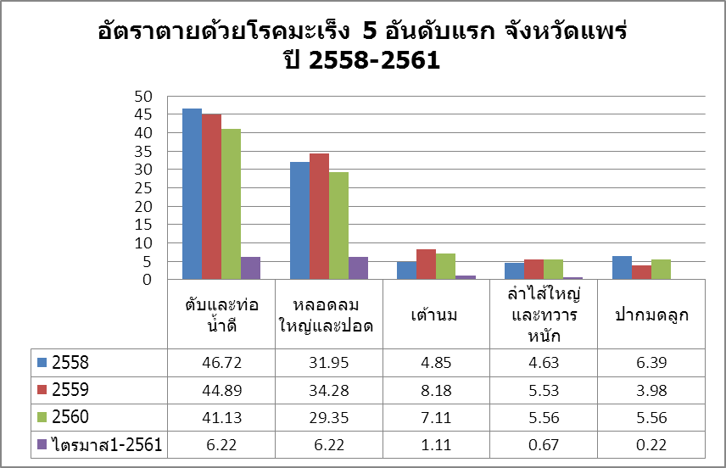

ที่มาของข้อมูล : งานIT. สสจ.แพร่

**3. ผลการดำเนินงานตามตัวชี้วัดผลสำเร็จ**

อัตราตายจากโรคมะเร็งตับ เป้าหมายจังหวัดแพร่ : ลดลงร้อยละ 5 ในระยะ 5 ปี (2560-2564) เปรียบเทียบกับ baseline ในปี 2558 (46.72 ต่อประชากรแสนคน) ในการขับเคลื่อนแนวทางการดำเนินงานตามแผนยุทธศาสตร์ทศวรรษกำจัดพยาธิใบไม้ตับ และมะเร็งท่อน้ำดี ปี 2559-2568 ทางสำนักงานสาธารณสุขจังหวัดแพร่ ได้ประสานงานและบูรณาการการทำงานร่วมกับหน่วยงานต่างๆ และภาคีเครือข่ายในการแก้ไขปัญหา ทั้งภายในและภายนอกองค์กร โดยเฉพาะในพื้นที่เป้าหมายตำบลจัดการสุขภาพในการเฝ้าระวัง ป้องกันแก้ไขปัญหาโรคพยาธิใบไม้ตับ และมะเร็งท่อน้ำดี ซึ่งดำเนินการภายใต้ 5 มาตรการ ได้แก่ อำเภอหนองม่วงไข่ :ตำบลหนองม่วงไข่ และอำเภอสอง :ตำบลห้วยหม้าย และตำบลบ้านกลาง จังหวัดแพร่

**(1). KPI : ตำบลจัดการสุขภาพในการเฝ้าระวัง ป้องกันแก้ไขปัญหาโรคพยาธิใบไม้ตับ และมะเร็งท่อน้ำดี**

|  |  |  |  |
| --- | --- | --- | --- |
| **ปี** | **เป้าหมาย** | **ผลงาน** | **พื้นที่** |
| 2560 | 1 ตำบล | 1 ตำบล | ต.หนองม่วงไข่ อ.หนองม่วงไข่ |
| 2561 | 2 ตำบล | 2 ตำบล | ต.ห้วยหม้าย,ต.บ้านกลาง อ.สอง |

**(2). อัตราการเสียชีวิตจากมะเร็งตับ เป้าหมาย : ลดลงร้อยละ 5 ภายใน (ปี พ.ศ.2564)**

|  |  |  |  |  |  |  |  |  |  |  |  |  |
| --- | --- | --- | --- | --- | --- | --- | --- | --- | --- | --- | --- | --- |
| ลำดับ | ตัวชี้วัด | รายการข้อมูล(จากทะเบียนราษฎร์) | เมือง | ร้องกวาง | ลอง | สูงเม่น | เด่นชัย | สอง | วังชิ้น | หนองม่วงไข่ | ภาพรวมจังหวัด | **ภาพรวมจังหวัด**  รอบ 1ณไตรมาส1 (ข้อมูลต.ค–ธค.60) |
| 41 | อัตราการเสียชีวิตจากมะเร็งตับ | จำนวนการตายจากโรคมะเร็งตับ(รหัส ICD-10 = C22,C24) | 9 | 7 | 0 | 3 | 2 | 3 | 1 | 3 | 28 |  |
| จำนวนประชากรกลางปีในช่วงเวลาเดียวกัน | 118,776 | 49,389 | 55,106 | 75,630 | 36,048 | 50,604 | 46,374 | 17,883 | 449,810 | ปชก. ทะเบียนราษฏร์  ณ 1มค.60 |
| อัตราการเสียชีวิตจากมะเร็งตับ | 7.58 | 14.17 | 0 | 3.97 | 5.55 | 5.93 | 2.16 | 16.78 | 6.22 |  |

**ที่มาของข้อมูล : งานIT. สสจ.แพร่**

**(3) ผลการดำเนินงานการตรวจหาพยาธิใบไม้ตับ และมะเร็งท่อน้ำดี จังหวัดแพร่**



**ที่มาของข้อมูล :** Isan Cohort และ รพ.แพร่ ณ 31 มกราคม 2561

**มาตรการ**

|  |  |  |  |
| --- | --- | --- | --- |
| **รอบ 3 เดือน** | **รอบ 6 เดือน** | **รอบ 9 เดือน** | **รอบ 12 เดือน** |
| -การป้องกัน ควบคุมโรคพยาธิใบไม้ตับและมะเร็งท่อน้ำดี | | | |
| - เตรียมข้อมูล/โครงการ  - กำหนดพื้นที่เป้าหมาย  อ.สอง : ต.บ้านกลาง,ต.ห้วยหม้าย  อ.หนองม่วงไข่ : ต.หนองม่วงไข่  - ส่งบุคลากรพื้นที่ รับการอบรมจุลทัศนากร 4 คน | - ดำเนินการตามแนวทาง 5 มาตรการ /การบันทึกข้อมูล/การตรวจคัดกรอง  OV.ตำบลละ 905 ราย,  U/S รพ.แพร่ 2,500ราย | - ดำเนินการตามแนวทาง 5มาตรการ /การบันทึกข้อมูล/การตรวจคัดกรอง OV.ตำบลละ 905 ราย, U/Sรพ.แพร่ 2,500ราย/ การส่งต่อ/กำกับติดตามการดำเนินงาน | - กำกับติดตามการดำเนินงาน/การตรวจคัดกรอง OV.ตำบลละ 905 ราย, U/Sรพ.แพร่ 2,500ราย  - ติดตามวินิจฉัยต่อเนื่องและรักษา  - สรุปผลโครงการ |

**4. สรุปประเด็นสำคัญที่เป็นความเสี่ยงต่อการทำให้การขับเคลื่อนนโยบายหรือการดำเนินงานไม่ประสบความสำเร็จ (Key Risk Area/ Key Risk Factor) ซึ่งได้จากการวินิจฉัย ประมวล วิเคราะห์ สังเคราะห์ จากการตรวจติดตาม**

1. ความตระหนักในปัญหา ของพื้นที่

2. การบันทึกข้อมูลโปรแกรม CASCAP

3. การขาดแคลนบุคลากรผู้ประสานงานโรคมะเร็ง/การติดตามผลการส่งต่อผู้ป่วย

**5.ปัญหา อุปสรรคและข้อเสนอแนะ**

|  |  |
| --- | --- |
| **ปัญหา/อุปสรรค/ปัจจัยที่ทำให้การดำเนินงานไม่บรรลุวัตถุประสงค์** | **ข้อเสนอแนะที่ให้ต่อหน่วยรับตรวจ** |
| -การตระหนักในปัญหา ของพื้นที่ | -การดำเนินการอย่างต่อเนื่อง |
| -การบันทึกข้อมูลโปรแกรม CASCAP ในพื้นที่เป้าหมายใหม่ | -ฝึกอบรมพัฒนาทักษะการบันทึกข้อมูล ให้บุคลากรพื้นที่เป้าหมายใหม่ |
| -ขาดผู้รับผิดชอบในการติดตามผลการส่งต่อผู้ป่วย (มะเร็งตับและท่อน้ำดี) | -การนำเสนอปัญหาต่อ คณะกรรมการ Service Plan สาขามะเร็ง/คณะกรรมการบริหารของโรงพยาบาล |

ผู้รายงาน นางเสวย อากรสกุล

ตำแหน่ง นักวิชาการสาธารณสุขชำนาญการ สสจ.แพร่

วัน/เดือน/ปี 31 มกราคม 2561

โทร 083 9536391 e-mail : sasavark@gmail.com